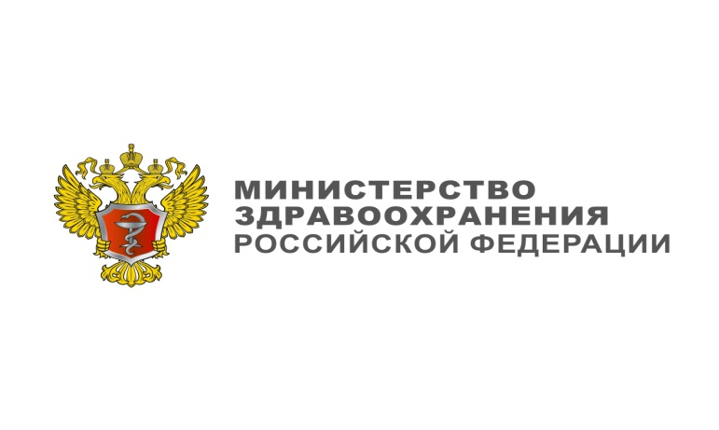
Участникам и гостям
выставочно-конгрессного комплекса «Белэкспоцентр»

Уважаемые коллеги!

От имени Министерства здравоохранения Российской Федерации приветствую участников и гостей выставочно-конгрессного комплекса «Белэкспоцентр».
Сегодня мир меняется очень быстро, появляются новые технологии, методы, инновационные решения, в том числе и в медицине. Таким образом, придается новый импульс развитию системы здравоохранения, привлечению в отрасль инвестиций, обмену опытом и повышению квалификации медицинских кадров.
В последние годы для развития здравоохранения сделано очень многое: значительное внимание уделяется профилактике наиболее опасных заболеваний, диспансеризации населения, развитию высокотехнологичной медицинской помощи, запущена программа информатизации отрасли, внедряются программы инновационного развития здравоохранения, в том числе технологии телемедицины и удаленной диагностики.
К примеру, электронное рабочее место врача и электронная медицинская карта позволяют значительно сэкономить время врача на заполнение медицинской документации и освободят пациентов от необходимости проходить лишние обследования при поступлении в другое медицинское учреждение. В то же время система удаленной медицинской диагностики позволит жителям многих регионов страны проходить консультации лучших специалистов федеральных медицинских центров, не выезжая из своего региона.
Убежден, что мероприятия, которые сегодня проходят, также будут содействовать распространению новейших медицинских технологий и ускорят внедрение представленных на выставках достижений в широкую медицинскую практику.
Желаю вам интересной совместной работы, продуктивного обмена опытом и крепкого здоровья!

Заместитель Министра И.Н. Каграманян

